jaInforme de avance

Informe de avance Número 4
Periodo 13/04/2009 – 27/04/2009

- Actividades Realizadas

Durante este ciclo, se desarrollo la funcionalidad acordada con el cliente a ser entregada el 27/04. El notable avance en cuanto a desarrollo se vio disminuido principalmente porque durante la primer semana se focalizó el trabajo en solucionar el imprevisto sobre el ambiente de testing. Esto puede verse claramente en el gráfico de funcionalidad completa:

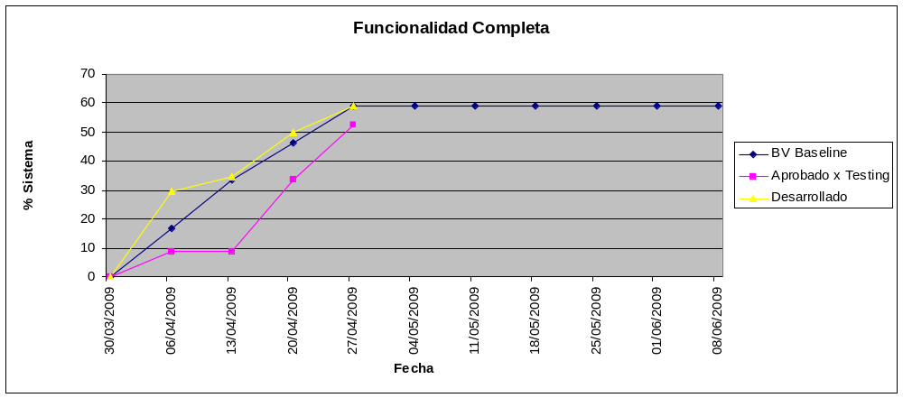

Para la nueva funcionalidad, se planificaron y desarrollaron los casos de prueba correspondientes, incrementándose la cantidad como puede verse en el gráfico de cobertura a continuación:
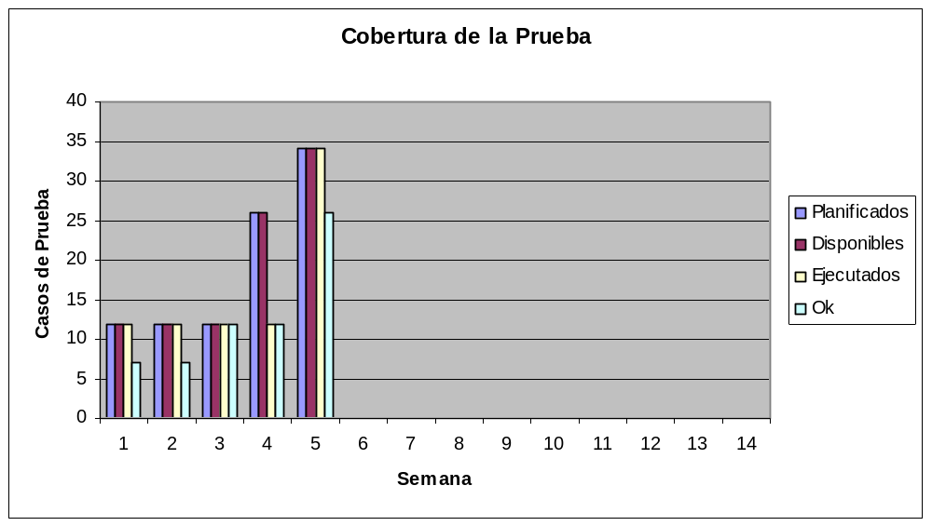
El gráfico de EV, nuevamente resulta complicado de hacer, y llegado el caso, de entender, por lo que no se incluye en este informe de avance, y se evaluará la conveniencia de hacerlo en cualquiera de los documentos posteriores. Para notar el esfuerzo invertido se propone, en cambio, evaluar la utilización del buffer de la cadena crítica, utilizando las estimaciones a 50% realizadas al principio del proyecto.

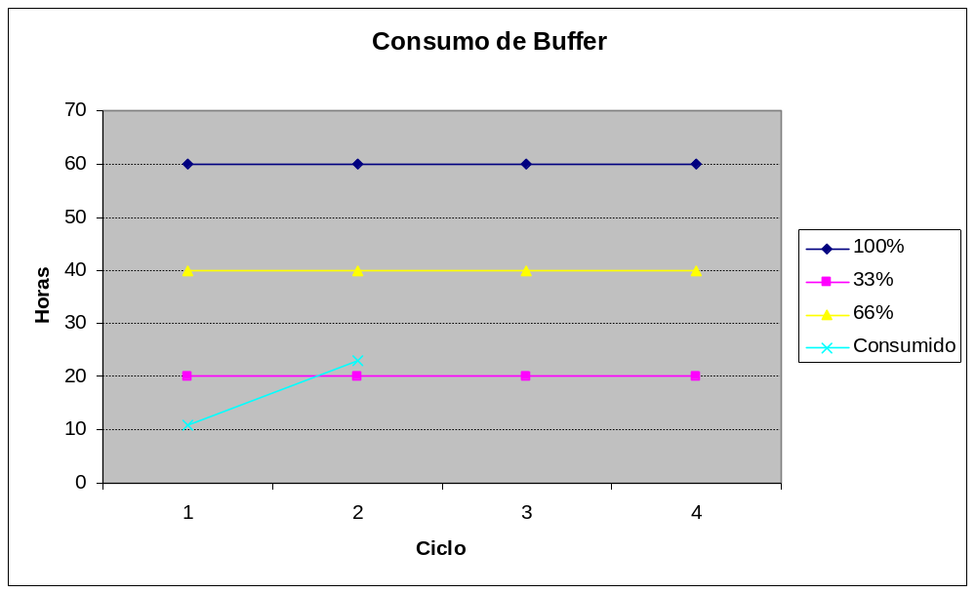

El gráfico enciende la primera luz de alarma. Más de un tercio del buffer ya fue consumido. Sin embargo, podemos atribuir gran parte de su uso al fix que debió hacerse en el ambiente de testing, y que no se prevee que vuelva a pasar.

- Issues principales del proyecto

Durante la pasada semana hubo dos eventos de importancia. El primero es que Cecilia comenzó un nuevo trabajo, lo que repercutirá indudablemente en la cantidad de horas que estará disponible para el proyecto. Este es un nuevo riesgo con el que tendremos que lidiar durante el resto del proyecto.
En otro orden de cosas, un imprevisto de menor envergadura fue que Ariel no tuvo conectividad durante el fin de semana, complicando la comunicación y la transferencia de información.
Por otro lado, pronto iniciarán los períodos de evaluación en las otras materias, lo que también influirá en la disponibilidad para este proyecto.

Dado el marco en el que nos encontramos a la luz de los tres puntos anteriores, se prevé la posibilidad de sumar un desarrollador más al equipo.

- Actividades próximo período

Durante la siguiente semana, se definirá y se comenzará la construcción de la nueva funcionalidad propuesta para el tercer ciclo, la cual será especificada en la reunión con el cliente.
Además, se realizará la estimación para los cambios formulados por la cátedra, y llegado el caso se aceptarán, se negociarán o se descartará su construcción.
Finalmente, se prepararán ambientes de desarrollo para los otros dos integrantes del equipo, aunque esto no signifique por ahora que vayan a dedicar su tiempo a programación, es conveniente estar preparados.

- Conclusiones

Las entregas se están llevando a cabo en término y no parece peligrar el éxito del proyecto. Sin embargo, existe un sobreesfuerzo notorio, que principalmente recae sobre el equipo de desarrollo.

